№ 6(137)

Среда 30 марта 2022 года

Распространяется бесплатно

АДМИНИСТРАЦИЯ
ПЕЧЕНКОВСКОГО СЕЛЬСКОГО ПОСЕЛЕНИЯ

ПОСТАНОВЛЕНИЕ

от 21.03.2022 № 15

О внесении изменений в Административный регламент по предоставлению Администрацией Печенковского сельского поселения муниципальной услуги «Заключение договоров передачи в собственность граждан жилых помещений, находящихся в муниципальной собственности, занимаемых ими на условиях социального найма» утвержденный постановлением Администрации Печенковского сельского поселения от 04.08.2014 №26

По результатам рассмотрения Требования прокурора Велижского района Смоленской области от 15.03.2022 г, в целях приведения в соответствие с ст.7.3., п.3 ч.2 ст.12, Федерального закона от 27.07.2010 №210-ФЗ «Об организации предоставления государственных и муниципальных услуг», исключения коррупциогенных факторов, руководствуясь Порядком разработки и утверждения административных регламентов предоставления муниципальных (государственных) услуг (функций) Администрацией Печенковского сельского поселения, утвержденным постановлением Администрации Печенковского сельского поселения от 02.03.2020 №9, Уставом муниципального образования Печенковское сельское поселение, Администрация Печенковского сельского поселения

ПОСТАНОВЛЯЕТ:

1.Внести в Административный регламент «Заключение договоров передачи в собственность граждан жилых помещений, находящихся в муниципальной собственности, занимаемых ими на условиях социального найма», утвержденного постановлением Администрации Печенковского сельского поселения от 04.08.2014 №26 (в редакции постановлений Администрации Печенковского сельского поселения от 27.05.2016 №25, 11.05.2017 №17, 30.09.2019 №44), следующие изменения:
1) подпункт а подпункта 1 пункт 2.7.1. изложить в следующей редакции:
«а) адресная справка или сведения о регистрации по месту жительства гражданина со всех мест жительства за период с 11.07.1991 г. по дату обращения;»;
2) подпункт 3 пункта 2.6.6. изложить в следующей редакции:
«3) в электронной форме, с использованием федеральной государственной информационной системы «Единый портал государственных и муниципальных услуг (функций)» и (или) региональный портал государственных и муниципальных услуг ("Портал государственных и муниципальных услуг (функций) Смоленской области"). В случае отсутствия технической возможности предоставления услуги в электронном виде заявление и документы подаются в соответствии с подпунктом 1 пункта 2.6.6.».
2. Настоящее постановление вступает в силу со дня его подписания Главой муниципального образования Печенковское сельское поселение, подлежит официальному опубликованию в печатном средстве массовой информации муниципального образования Печенковское сельское поселение «Вести Печенковского сельского поселения» и размещению в информационно-телекоммуникационной сети Интернет на официальном сайте по адресу: http://pechenki.admin-smolensk.ru.

Глава муниципального образования
Печенковское сельское поселение Р.Н. Свисто

АДМИНИСТРАЦИЯ
ПЕЧЕНКОВСКОГО СЕЛЬСКОГО ПОСЕЛЕНИЯ

ПОСТАНОВЛЕНИЕ

от 25.03.2022 №18

Об определении случаев осуществления банковского сопровождения контрактов

По результатам рассмотрения представления заместителя прокурора Велижского района Смоленской области от 28.02.2022 №02-27, в соответствие с частью 2 статьи 35 Федерального закона от 05.04.2013 №44-ФЗ «О контрактной системе в сфере закупок товаров, работ, услуг для обеспечения государственных и муниципальных нужд», постановлением Правительства от 20.09.2014 №963 «Об осуществлении банковского сопровождения контрактов», Уставом муниципального образования Печенковское сельское поселение (новая редакция), Администрация Печенковского сельского поселения

ПОСТАНОВЛЯЕТ:

1. Определить, что банковское сопровождение контрактов, предметом которых являются поставки товаров, выполнение работ, оказание услуг соответственно для муниципальных нужд муниципального образования Печенковское сельское поселение осуществляется в следующих случаях:
1) в отношении банковского сопровождения контракта, заключающегося в проведении мониторинга расчетов в рамках исполнения контракта:
а) заключается контракт жизненного цикла и (или) начальная (максимальная) цена контракта (цена контракта, заключаемого с единственным поставщиком) превышает 200 миллионов рублей (за исключением случая, указанного в подпункте б настоящего подпункта);
б) цена контракта, заключаемого с единственным поставщиком на основании актов, изданных в соответствии с пунктом 2 части 1 статьи 93 Федерального закона от 05.04.2013 №44-ФЗ «О контрактной системе в сфере закупок товаров, работ, услуг для обеспечения государственных и муниципальных нужд» (далее также - акт), превышает 200 миллионов рублей и актом предусматривается привлечение заказчиком банка в целях банковского сопровождения, а также не установлена обязанность заказчика включить в такой контракт условие об обеспечении его исполнения;
в) контракт (контракты), или предмет контракта, или поставщик (подрядчик, исполнитель) по контракту, которые определены Администрацией Печенковского сельского поселения, в случае если в отношении поставщиков (подрядчиков, исполнителей) действуют меры ограничительного характера, введенные иностранным государством, государственным объединением и (или) союзом и (или) государственным (межгосударственным) учреждением иностранного государства или государственного объединения и (или) союза;
2) в отношении банковского сопровождения контракта, предусматривающего оказание банком услуг, позволяющих обеспечить соответствие принимаемых товаров, работ (их результатов), услуг условиям контракта:
а) цена контракта, заключаемого в целях строительства (реконструкции, в том числе с элементами реставрации, технического перевооружения) объекта капитального строительства с единственным поставщиком на основании акта, превышает 5 миллиардов рублей и актом не установлена обязанность заказчика включить в такой контракт условие об обеспечении его исполнения (за исключением случая, указанного в подпункте б настоящего подпункта);
б) начальная (максимальная) цена контракта (цена контракта, заключаемого с единственным поставщиком) превышает 5 миллиардов рублей и утвержденной муниципальной программой муниципального образования Печенковское сельское поселение предусмотрена обязанность привлечь банк в целях банковского сопровождения;
в) муниципальный контракт, определенный Администрацией Печенковского сельского поселения, предусматривает казначейское обеспечение обязательств;
г) контракт (контракты), или предмет контракта, или поставщик (подрядчик, исполнитель) по контракту, которые определены Администрацией Печенковского сельского поселения, в случае если в отношении поставщиков (подрядчиков, исполнителей) действуют меры ограничительного характера, введенные иностранным государством, государственным объединением и (или) союзом и (или) государственным (межгосударственным) учреждением иностранного государства или государственного объединения и (или) союза.
2. Настоящее постановление вступает в силу со дня его подписания Главой муниципального образования Печенковское сельское поселение, подлежит официальному опубликованию в печатном средстве массовой информации муниципального образования Печенковское сельское поселение «Вести Печенковского сельского поселения» и размещению на официальном сайте муниципального образования Печенковское сельское поселение в информационно-телекоммуникационной сети «Интернет».

Глава муниципального образования
Печенковское сельское поселение Р.Н.Свисто

АДМИНИСТРАЦИЯ
ПЕЧЕНКОВСКОГО СЕЛЬСКОГО ПОСЕЛЕНИЯ

ПОСТАНОВЛЕНИЕ

от 25.03.2022 №17

Об утверждении Положения о порядке казначейского сопровождения целевых средств, определенных в соответствии Бюджетным кодексом Российской Федерации

По результатам рассмотрения представления заместителя прокурора Велижского района Смоленской области от 28.02.2022 №02-27, в соответствие с части 5 статьи 242.23. Бюджетного кодекса Российской, Постановление Правительства РФ от 01.12.2021 №2155 «Об утверждении общих требований к порядку осуществления финансовыми органами субъектов Российской Федерации (муниципальных образований) казначейского сопровождения средств», Уставом муниципального образования Печенковское сельское поселение (новая редакция), Администрация Печенковского сельского поселения

ПОСТАНОВЛЯЕТ:

1. Утвердить Положение о порядке казначейского сопровождения целевых средств, определенных в соответствии Бюджетным кодексом Российской Федерации, согласно приложению.
2. Настоящее постановление вступает в силу со дня его подписания Главой муниципального образования Печенковское сельское поселение, подлежит официальному опубликованию в печатном средстве массовой информации муниципального образования Печенковское сельское поселение «Вести Печенковского сельского поселения» и размещению на официальном сайте муниципального образования Печенковское сельское поселение в информационно-телекоммуникационной сети «Интернет».

Глава муниципального образования
Печенковское сельское поселение Р.Н.Свисто

Приложение
к постановлению Администрации
Печенковского сельского поселения
от 25.03.2022 №17

Положение
о порядке казначейского сопровождения целевых средств, определенных в соответствии Бюджетным кодексом Российской Федерации

1.Настоящее Положение устанавливает порядок осуществления Администрацией Печенковского сельского поселения казначейского сопровождения средств, предоставляемых участникам казначейского сопровождения из бюджета Печенковского сельского поселения, определенных в соответствии со статьей 242.26 Бюджетного кодекса Российской Федерации (далее также – целевые средства).
2. Настоящий порядок распространяется на казначейское сопровождение целевых средств, предоставляемых на основании концессионных соглашений, соглашений о государственно-частном партнерстве (муниципально-частном партнерстве), в случае если федеральными законами или решениями Правительства Российской Федерации, предусмотренными подпунктом 2 пункта 1 статьи 242.26 Бюджетного кодекса РФ, устанавливаются соответствующие требования.
3.Казначейскому сопровождению подлежат средства, определенные решением о бюджете муниципального образования Печенковское сельское поселение, предоставляемые с целью исполнения обязательств по заключенным с участниками казначейского сопровождения:
1) муниципальным контрактам о поставке товаров, выполнении работ, оказании услуг (далее также - муниципальный контракт);
2) договорам (соглашениям) о предоставлении субсидий, договорам о предоставлении бюджетных инвестиций в соответствии со статьей 80 Бюджетного кодекса РФ, договорам о предоставлении взносов в уставные (складочные) капиталы (вкладов в имущество) юридических лиц (их дочерних обществ), источником финансового обеспечения исполнения которых являются субсидии и бюджетные инвестиции, указанные в настоящем подпункте (далее также - договоры (соглашения);
3) контрактам (договорам) о поставке товаров, выполнении работ, оказании услуг, источником финансового обеспечения исполнения обязательств по которым являются средства, предоставленные в рамках исполнения муниципальных контрактов, договоров (соглашений), указанных в подпунктах 1 и 2 настоящего пункта (далее также - контракты (договоры).
4. Муниципальные контракты, договоры (соглашения), контракты (договоры), указанные в 3 настоящего Положения, должны содержать в том числе положения:
1) об открытии в территориальном органе Федерального казначейства участниками казначейского сопровождения лицевых счетов для осуществления и отражения операций со средствами участников казначейского сопровождения в соответствии с порядком, утвержденным Федеральным казначейством.
Лицевые счета открываются участникам казначейского сопровождения, включенным в реестр участников бюджетного процесса, а также юридических лиц, не являющихся участниками бюджетного процесса (за исключением индивидуальных предпринимателей и физических лиц - производителей товаров, работ, услуг);
2) о представлении в Федеральное казначейство документов, установленных порядком санкционирования операций со средствами участников казначейского сопровождения, установленным нормативным правовым актом Министерства финансов Российской Федерации;
3) об идентификаторе муниципального контракта, договора (соглашения) о предоставлении субсидий, договоров о предоставлении бюджетных инвестиций в соответствии со статьей 80 Бюджетного кодекса РФ. Указанные сведения должны также содержаться в документах, установленных порядком санкционирования операций со средствами участников казначейского сопровождения.
4) о ведении раздельного учета результатов финансово-хозяйственной деятельности по каждому муниципальному контракту, договору (соглашению), контракту (договору) в соответствии с порядком, определенным Правительством Российской Федерации;
5) о формировании в установленных Правительством Российской Федерации случаях информации о структуре цены муниципального контракта, контракта (договора), суммы средств, предусмотренной договором (соглашением), в порядке и по форме, установленным Министерством финансов Российской Федерации (далее также - расходная декларация);
6) о соблюдении запретов, установленных пунктом 3 статьи 242.23 Бюджетного кодекса РФ;
7) о соблюдении в установленных Правительством Российской Федерации случаях положений, предусмотренных статьей 242.24 Бюджетного кодекса РФ.
5. Операции с целевыми средствами осуществляются на лицевых счетах, открываемых участникам казначейского сопровождения в Администрации Печенковского сельского поселения, с соблюдением участниками казначейского сопровождения условий ведения и использования лицевого счета (режима лицевого счета), указанного в пункте 3 статьи 242.23 Бюджетного кодекса.
Открытие и ведение лицевых счетов в Администрации Печенковского сельского поселения осуществляются в определенном ею порядке, в соответствии с общими требованиями, установленными Федеральным казначейством.
6. Территориальный орган Федерального казначейства при открытии лицевых счетов и осуществлении операций в системе казначейских платежей в целях недопущения финансовых нарушений участниками казначейского сопровождения проводит бюджетный мониторинг и применяет меры реагирования в порядке, установленном Правительством Российской Федерации, с соблюдением требований, установленных статьей 242.13-1 Бюджетного кодекса РФ.
7. Операции с целевыми средствами на лицевых счетах проводятся после осуществления Администрацией Печенковского сельского поселения санкционирования указанных операций в установленном ею порядке в соответствии с постановлением Правительства РФ от 01.12.2021 №2155 «Об утверждении общих требований к порядку осуществления финансовыми органами субъектов Российской Федерации (муниципальных образований) казначейского сопровождения средств».
8. Расширенное казначейское сопровождение осуществляется в случаях и порядке, установленных Правительством Российской Федерации в соответствии с пунктом 3 статьи 242.24 Бюджетного кодекса РФ.
9. Взаимодействие при осуществлении операций с целевыми средствами, а также при обмене документами между Администрацией Печенковского сельского поселения, получателем средств бюджета поселения, которому доведены лимиты бюджетных обязательств на предоставление целевых средств, и участниками казначейского сопровождения осуществляется в электронном виде в соответствии с заключаемым соглашением, а в случае отсутствия возможности – на бумажном носителе.
10. Информация о муниципальных контрактах, договорах (соглашениях), контрактах (договорах), о лицевых счетах и об операциях по зачислению и списанию целевых средств, отраженных на лицевых счетах, в порядке, установленном Федеральным казначейством, ежедневно (в рабочие дни) предоставляется Администрацией Печенковского сельского поселения в подсистему информационно-аналитического обеспечения государственной интегрированной информационной системы управления общественными финансами «Электронный бюджет», оператором которой является Федеральное казначейство.

Совет депутатов
Печенковского сельского поселения

РЕШЕНИЕ

от 30.03.2022 №9

О внесении изменений в Положение о муниципальном контроле в сфере благоустройства на территории муниципального образования Печенковское сельское поселение от 26.11.2021 №26

По результатам рассмотрения протеста заместителя прокурора Велижского район Смоленской области от 16.03.2022 №02-28, в соответствии с положениями Федерального закона от 31.07.2020 №248-ФЗ «О государственном контроле (надзоре) и муниципальном контроле в Российской Федерации», Уставом муниципального образования Печенковское сельское поселение, Совет депутатов Печенковского сельского поселения

РЕШИЛ:

1. Пункт 3.7. Положения о муниципальном контроле в сфере благоустройства на территории муниципального образования Печенковское сельское поселение от 26.11.2021 №26, изложить в следующей редакции:
«3.7. Администрация объявляет контролируемому лицу предостережение о недопустимости нарушения обязательных требований (далее также – предостережение) и предлагает принять меры по обеспечению соблюдения обязательных требований, в случае наличия у нее сведений о готовящихся нарушениях обязательных требований или признаках нарушений обязательных требований и (или) в случае отсутствия подтвержденных данных о том, что нарушение обязательных требований причинило вред (ущерб) охраняемым законом ценностям либо создало угрозу причинения вреда (ущерба) охраняемым законом ценностям.
Предостережение должно быть:
- оформлено в письменной форме или в форме электронного документа в соответствии с формой, утвержденной приказом Министерства экономического развития Российской Федерации от 31.03.2021 №151 «О типовых формах документов, используемых контрольным (надзорным) органом»;
- подписано Глава муниципального образования Печенковское сельское поселение;
- направлено в адрес контролируемого лица в срок не позднее 30 дней со дня получения Администрацией сведений, указанных в настоящем пункте;
- зарегистрировано в журнале учета предостережений с присвоением регистрационного номера.
В случае объявления Администрацией предостережения о недопустимости нарушения обязательных требований контролируемое лицо вправе подать возражение в отношении указанного предостережения. Контролируемое лицо вправе подать возражение на предостережение в письменной форме на русском языке, в том числе в форме электронного документа, в течение 15 дней с даты его получения. При этом контролируемое лицо вправе приложить к такому возражению документы, подтверждающие его обоснованность, или их заверенные копии.
Администрация рассматривает возражение в отношении предостережения в течение 30 дней со дня его получения. В результате рассмотрения возражения контролируемому лицу в письменной форме или в форме электронного документа направляется обоснованный ответ с информацией о согласии или несогласии с возражением.».
- Настоящее решение вступает в силу со дня его подписания Главой муниципального образования Печенковское сельское поселение, подлежит официальному опубликованию в печатном средстве массовой информации муниципального образования Печенковское сельское поселение «Вести Печенковского сельского поселения» и размещению на официальном сайте в информационно-телекоммуникационной сети «Интернет».

Глава муниципального образования
Печенковское сельское поселение Р.Н. Свисто

АДМИНИСТРАЦИЯ
ПЕЧЕНКОВСКОГО СЕЛЬСКОГО ПОСЕЛЕНИЯ

ПОСТАНОВЛЕНИЕ

от 21.03.2022 № 16

О внесении изменений в постановление Администрации Печенковского сельского поселения от 16.04.2021№20

По результатам рассмотрения представления заместителя прокурора Велижского района Смоленской области от 25.02.2022 №02-27 в соответствии с ст.3 Федерального закона от 10.01..06.2002 7-ФЗ «Об охране окружающей среды», п.18 ст.14 Федерального закона от 06.10.2003 №131-ФЗ «Об общих принципах организации местного самоуправления в Российской Федерации», постановлением Правительства РФ от 31.08.2018 №1039 «Об утверждении Правил обустройства мест (площадок) накопления твердых коммунальных отходов и ведения их реестра», законом Смоленской области от 30.10.2014 №141-з «О закреплении за сельскими поселениями Смоленской области отдельных вопросов местного значения», Уставом муниципального образования Печенковское сельское поселение Администрация Печенковского сельского поселения

ПОСТАНОВЛЯЕТ:

1. Внести в постановление Администрации Печенковского сельского поселения от 16.04.2021 №20 «Об определении схемы размещения мест (площадок) накопления твердых коммунальных отходов и ведении реестра мест (площадок) накопления твердых коммунальных отходов в муниципальном образовании Печенковское сельское поселение» следующие изменения:
1) Приложение №1 изложить в редакции согласно приложению №1 к настоящему постановлению
2) Приложение №2 изложить в редакции согласно приложению №2 к настоящему постановлению
2. Настоящее постановление вступает в силу со дня его подписания Главой муниципального образования Печенковское сельское поселение, подлежит обнародованию в местах, предназначенных для обнародования нормативных правовых актов, официальному опубликованию в печатном средстве массовой информации муниципального образования Печенковское сельское поселение «Вести Печенковского сельского поселения» и размещению на официальном сайте в информационно-телекоммуникационной сети «Интернет» .

Глава муниципального образования
Печенковское сельское поселение Р.Н. Свисто

Приложение №1
к постановлению Администрации
Печенковского сельского поселения
от 21.03.2022 № 16

«Приложение №1
к постановлению Администрации
Печенковского сельского поселения
от 16.04.2021№20

Реестр
мест (площадок) накопления твердых коммунальных отходов
в муниципальном образовании Печенковское сельское поселение

п/п № | данные о нахождении мест (площадок) накопления ТКО | данные о технических характеристиках мест (площадок) накопления ТКО | данные о собственниках мест (площадок) накопления ТКО | данные об источниках образования твердых коммунальных отходов, которые складируются в местах (на площадках) накопления
1 | Смоленская область, Велижский район, д. Погорелье, ул. Полевая, д.2 | покрытие – железобетонная плита;  площадь - 4.5 кв.м.;  количество размещенных контейнеров (бункеров) - нет ;  количество планируемых к размещению контейнеров (бункеров) 2;  объем размещенных контейнеров (бункеров) - нет м³ ;  объем планируемых к размещению контейнеров (бункеров) - 0.75м³ | муниципальное образование Печенковское сельское поселение, от имени собственника выступает:  Администрация Печенковского сельского поселения;  адрес: 216286, Смоленская обл, Велижский р-н, д. Печенки, ул. Центральная, д.11;  ОГРН: 1056745998429 | 1.Дома индивидуальной жилой застройки, расположенные:  - ул. Полевая  - ул. Центральная  с № 1по №24;  ул. Сиреневая.  2.Здание Администрации Печенковского сельского поселения
2 | Смоленская область, Велижский район, д. Погорелье, ул. Первомайская, д.1 | покрытие – железобетонная плита;  площадь - 4.5 кв.м.;  количество размещенных контейнеров (бункеров) - нет ;  количество планируемых к размещению контейнеров (бункеров) 2;  объем размещенных контейнеров (бункеров) - нет м³ ;  объем планируемых к размещению контейнеров (бункеров) - 0.75м³ | Печенковское сельское поселение, от имени собственника выступает:  Администрация Печенковского сельского поселения;  адрес: 216286, Смоленская обл, Велижский р-н, д. Печенки, ул. Центральная, д.11;  ОГРН: 1056745998429 | 1.Дома индивидуальной жилой застройки, расположенные:  - ул. Первомайская;  - ул. Центральная  с № 19по №34;  ул. Цветочная.  2.Здание магазина;  3. Административное здание.
3 | Смоленская область, Велижский район, д. Погорелье, ул. Школьная, д.2 | покрытие – железобетонная плита;  площадь - 4.5 кв.м.;  количество размещенных контейнеров (бункеров) - нет ;  количество планируемых к размещению контейнеров (бункеров) 2;  объем размещенных контейнеров (бункеров) - нет м³ ;  объем планируемых к размещению контейнеров (бункеров) - 0.75м³ | Печенковское сельское поселение, от имени собственника выступает:  Администрация Печенковского сельского поселения;  адрес: 216286, Смоленская обл, Велижский р-н, д. Печенки, ул. Центральная, д.11;  ОГРН: 1056745998429 | 1.Дома индивидуальной жилой застройки, расположенные:  - ул. Школьная;  - ул. Заречная;  2.Здание Погорельской ОШ
4 | Смоленская область, Велижский район, д. Городище, ул. Полевая д.1 | покрытие – железобетонная плита;  площадь - 4.5 кв.м.;  количество размещенных контейнеров (бункеров) - нет ;  количество планируемых к размещению контейнеров (бункеров) 2;  объем размещенных контейнеров (бункеров) - нет м³ ;  объем планируемых к размещению контейнеров (бункеров) - 0.75м³ | Печенковское сельское поселение, от имени собственника выступает:  Администрация Печенковского сельского поселения;  адрес: 216286, Смоленская обл, Велижский р-н, д. Печенки, ул. Центральная, д.11;  ОГРН: 1056745998429 | 1.Дома индивидуальной жилой застройки, расположенные:  - ул. Полевая;  - ул. Школьная;  - ул. Береговая
5 | Смоленская область, Велижский район, д. Патики Плосковские, ул. Озерная | покрытие – железобетонная плита;  площадь - 4.5 кв.м.;  количество размещенных контейнеров (бункеров) - нет ;  количество планируемых к размещению контейнеров (бункеров) 2;  объем размещенных контейнеров (бункеров) - нет м³ ;  объем планируемых к размещению контейнеров (бункеров) - 0.75м³ | Печенковское сельское поселение, от имени собственника выступает:  Администрация Печенковского сельского поселения;  адрес: 216286, Смоленская обл, Велижский р-н, д. Печенки, ул. Центральная, д.11;  ОГРН: 1056745998429 | 1.Дома индивидуальной жилой застройки, расположенные:  - ул. Центральная;  - ул. Озерная;  - ул. Молодежная.  2. Административное здание.  3. СДД
6 | Смоленская область, Велижский район, д. Патики Чепельские, ул.Горяне,д 1 | покрытие – железобетонная плита;  площадь - 4.5 кв.м.;  количество размещенных контейнеров (бункеров) - нет ;  количество планируемых к размещению контейнеров (бункеров) 2;  объем размещенных контейнеров (бункеров) - нет м³ ;  объем планируемых к размещению контейнеров (бункеров) - 0.75м³ | Печенковское сельское поселение, от имени собственника выступает:  Администрация Печенковского сельского поселения;  адрес: 216286, Смоленская обл, Велижский р-н, д. Печенки, ул. Центральная, д.11;  ОГРН: 1056745998429 | 1.Дома индивидуальной жилой застройки, расположенные:  - ул. Горяне;  - ул. Полевая;  - ул. Луговая.
7 | Смоленская область, Велижский район, д. Шумилово, ул.Центральная  ,д 14 | покрытие – железобетонная плита;  площадь - 4.5 кв.м.;  количество размещенных контейнеров (бункеров) - нет ;  количество планируемых к размещению контейнеров (бункеров) 2;  объем размещенных контейнеров (бункеров) - нет м³ ;  объем планируемых к размещению контейнеров (бункеров) - 0.75м³ | Печенковское сельское поселение, от имени собственника выступает:  Администрация Печенковского сельского поселения;  адрес: 216286, Смоленская обл, Велижский р-н, д. Печенки, ул. Центральная, д.11;  ОГРН: 1056745998429 | 1.Дома индивидуальной жилой застройки, расположенные:  - ул. Центральная;
8 | Смоленская область, Велижский район, д. Заозерье, ул. Заозерная ,д 12 | покрытие – железобетонная плита;  площадь - 4.5 кв.м.;  количество размещенных контейнеров (бункеров) - нет ;  количество планируемых к размещению контейнеров (бункеров) 2;  объем размещенных контейнеров (бункеров) - нет м³ ;  объем планируемых к размещению контейнеров (бункеров) - 0.75м³ | Печенковское сельское поселение, от имени собственника выступает:  Администрация Печенковского сельского поселения;  адрес: 216286, Смоленская обл, Велижский р-н, д. Печенки, ул. Центральная, д.11;  ОГРН: 1056745998429 | 1.Дома индивидуальной жилой застройки, расположенные:  - ул. Центральная от д.№8 до д. №24;  - ул. Заозерная.
9 | Смоленская область, Велижский район, д. Заозерье, ул. Школьная | покрытие – железобетонная плита;  площадь - 4.5 кв.м.;  количество размещенных контейнеров (бункеров) - нет ;  количество планируемых к размещению контейнеров (бункеров) 2;  объем размещенных контейнеров (бункеров) - нет м³ ;  объем планируемых к размещению контейнеров (бункеров) - 0.75м³ | Печенковское сельское поселение, от имени собственника выступает:  Администрация Печенковского сельского поселения;  адрес: 216286, Смоленская обл, Велижский р-н, д. Печенки, ул. Центральная, д.11;  ОГРН: 1056745998429 | 1.Дома индивидуальной жилой застройки, расположенные:  - ул. Центральная от д.№1 до д№13.;  - ул. Школьная;  - пер. Безымянный;  - ул. Лесная.
10 | Смоленская область, Велижский район, д. Заозерье, ул .Новая,  д 2 | покрытие – железобетонная плита;  площадь - 4.5 кв.м.;  количество размещенных контейнеров (бункеров) - нет ;  количество планируемых к размещению контейнеров (бункеров) 2;  объем размещенных контейнеров (бункеров) - нет м³ ;  объем планируемых к размещению контейнеров (бункеров) - 0.75м³ | Печенковское сельское поселение, от имени собственника выступает:  Администрация Печенковского сельского поселения;  адрес: 216286, Смоленская обл, Велижский р-н, д. Печенки, ул. Центральная, д.11;  ОГРН: 1056745998429 | 1.Дома индивидуальной жилой застройки, расположенные:  - ул. Новая;
11 | Смоленская область, Велижский район, д. Печенки, ул .Старосмоленская  д 12 | покрытие – железобетонная плита;  площадь - 4.5 кв.м.;  количество размещенных контейнеров (бункеров) - нет ;  количество планируемых к размещению контейнеров (бункеров) 2;  объем размещенных контейнеров (бункеров) - нет м³ ;  объем планируемых к размещению контейнеров (бункеров) - 0.75м³ | Печенковское сельское поселение, от имени собственника выступает:  Администрация Печенковского сельского поселения;  адрес: 216286, Смоленская обл, Велижский р-н, д. Печенки, ул. Центральная, д.11;  ОГРН: 1056745998429 | 1.Дома индивидуальной жилой застройки, расположенные:  - ул. Старосмоленская;
12 | Смоленская область, Велижский район, д. Печенки, пер. Клубный | покрытие – железобетонная плита;  площадь - 4.5 кв.м.;  количество размещенных контейнеров (бункеров) - нет ;  количество планируемых к размещению контейнеров (бункеров) 2;  объем размещенных контейнеров (бункеров) - нет м³ ;  объем планируемых к размещению контейнеров (бункеров) - 0.75м³ | Печенковское сельское поселение, от имени собственника выступает:  Администрация Печенковского сельского поселения;  адрес: 216286, Смоленская обл, Велижский р-н, д. Печенки, ул. Центральная, д.11;  ОГРН: 1056745998429 | 1.Дома индивидуальной жилой застройки, расположенные:  - ул. Центральная;  - ул. Молодежная;  - пер. Клубный;  - ул. Центральная.  3. ФАП;  4. СДД;  5. Административное здание.
13 | Смоленская область, Велижский район, д. Печенки, ул. .Заречная | покрытие – железобетонная плита;  площадь - 4.5 кв.м.;  количество размещенных контейнеров (бункеров) - нет ;  количество планируемых к размещению контейнеров (бункеров) 2;  объем размещенных контейнеров (бункеров) - нет м³ ;  объем планируемых к размещению контейнеров (бункеров) - 0.75м³ | Печенковское сельское поселение, от имени собственника выступает:  Администрация Печенковского сельского поселения;  адрес: 216286, Смоленская обл, Велижский р-н, д. Печенки, ул. Центральная, д.11;  ОГРН: 1056745998429 | 1.Дома индивидуальной жилой застройки, расположенные:  - ул. Заречная.
»

Приложение №2
к постановлению Администрации
Печенковского сельского поселения
от 21.03.2022 №16

«Приложение №2
к постановлению Администрации
Печенковского сельского поселения
от 16.04.2021 №20
Схема размещения мест (площадок) накопления твердых коммунальных отходов
деревня Погорелье
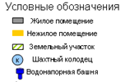
ШКОЛА

Чепли

Администрация

Магазин

Сельский дом досуга

Велиж

ул. Полевая

ул. Центральная

Р. Чернавка

места (площадки) накопления твердых коммунальных отходов без контейнеров

места (площадки) накопления твердых коммунальных отходов с размещенными контейнерами

деревня Патики Плосковские

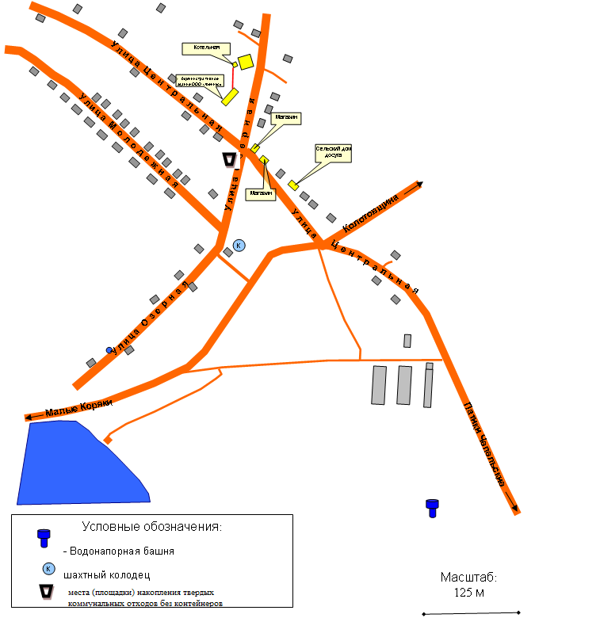

деревня Патики Чепельские

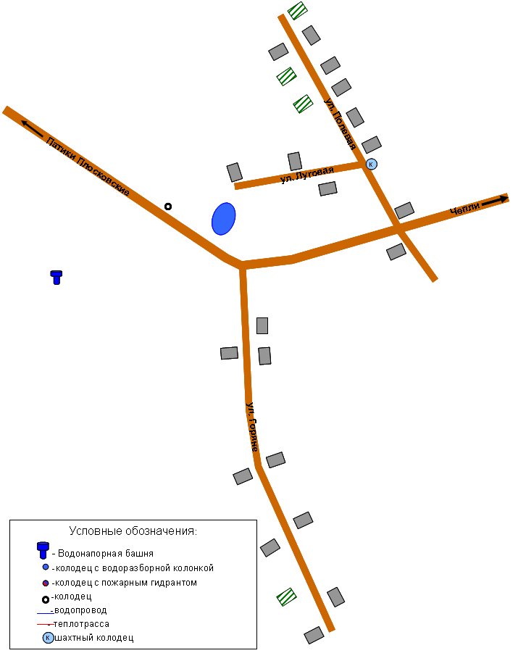

деревня Печенки

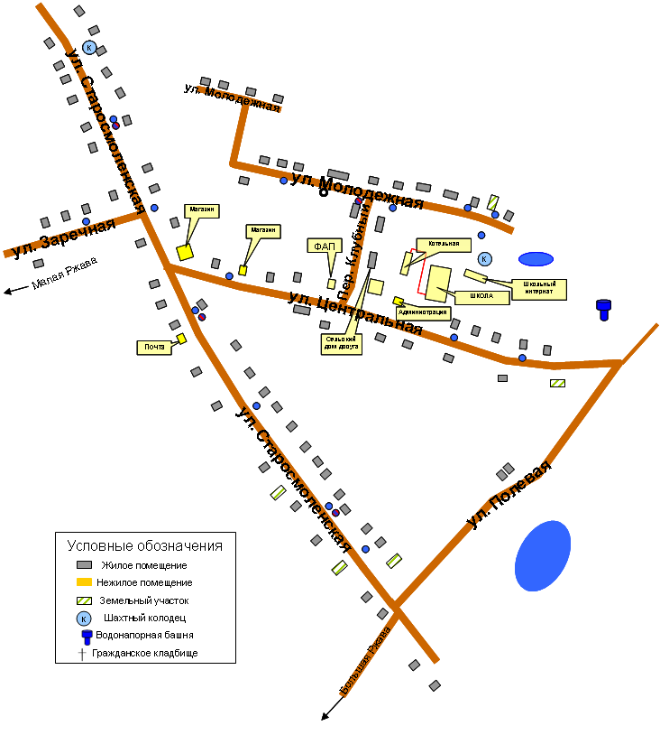

деревня Городище
31
29
17
24
22
19
26
21
23
32
25
40
27
44
20

18 | 16
13
15

ул.Береговая
4
12
11
9
14
2
6
6
8
6
8
2
4

7
10

Ул.Школьная
4
5
3
5
6а
1

1

4
2
2
3
5
1

ул.Полевая

д.Шумилово

27
26
24
28
2525

22

23

21
20

18
14
15
7
4
8
12
6
5
13
17
1000
16
19
11
9

3
1

2

деревня Заозерье
19
21
19
1
23
25
27
29
14
16
18
20
22
24
21

12
9
15
4
1
6
8
7
5
10
4
5
7
11
13
9
6
4
8
3
3
17
4А
13
11

ул. Школьная
2
4
3
1
2
7
3
5
2
2А
2Б
2В
12
2

ул.Новая
1/1
15
17
19
21
23

1
3
5
9
7
11
13

ул.Новая
10
8
6
4
2

»

Печатное средство массовой информации «Вести Печенковского сельского поселения» № 6(137) 30 марта 2022 года.  Тираж 10 экз. Распространяется бесплатно | Учредители:  Совет депутатов Печенковского сельского поселения, Администрация Печенковского сельского поселения | Наш адрес:  216286 Смоленская область Велижский район д. Печенки  Телефон- 8(48132)2-53-47;  Факс- 8(48132)2-53-47  E-mail: pechenki@rambler.ru
Номер подготовили: Свисто Р.Н., Захарова А.Н.

